Technisch ontwerp

Technische ontwerp van BackyardBBQ

|  |  |
| --- | --- |
| Versienummer: | 1.0 |
| Auteur(s): | Ricardo |
| Datum: | 25/04/2022 |

# Versiebeheer

|  |  |  |  |
| --- | --- | --- | --- |
| Datum | Versie | Wie | Wijzigingen |
| 25/04/2022 | 1.0 | Ricardo | Aangemaakt |
|  |  |  |  |
|  |  |  |  |
|  |  |  |  |

Inhoudsopgave

Versiebeheer 2

Inleiding 4

Over dit document 4

Over het project en de opdrachtgever 4

Applicatie componenten 4

Application flow 5

Functie: Login 5

Activity diagrams 6

Functie: functienaam 6

User Interface Design 7

Scherm: Login 7

Data(base) structuur 8

Akkoord opdrachtgever 9

# Inleiding

## Over dit document

Het doel van het technisch ontwerp is om inzicht te krijgen in de verschillende technieken die gebruikt gaan worden bij het ontwikkelen van de gevraagde software. Daarnaast zal er een duidelijk beeld worden geschetst hoe de verschillende technieken met elkaar verbonden zijn.

Dit document is voor deze opdracht gemaakt zodat iedereen die betrokken is bij dit project, makkelijk zijn weg zal vinden in de al bestaande architectuur en softwarefuncties.

## Over het project en de opdrachtgever

Het contactpersoon van het bedrijf zal P. Nocker zijn, het bedrijf verkoopt bbq en wil graag ook bbq verhuren via de nieuwe website. Dit zal maakt het mogelijk dat klanten bbq kunnen uitproberen voor dat ze gekocht worden.

# Application flow

In dit hoofdstuk wordt per functie de application flow schematisch weergegeven en eventueel toegelicht. 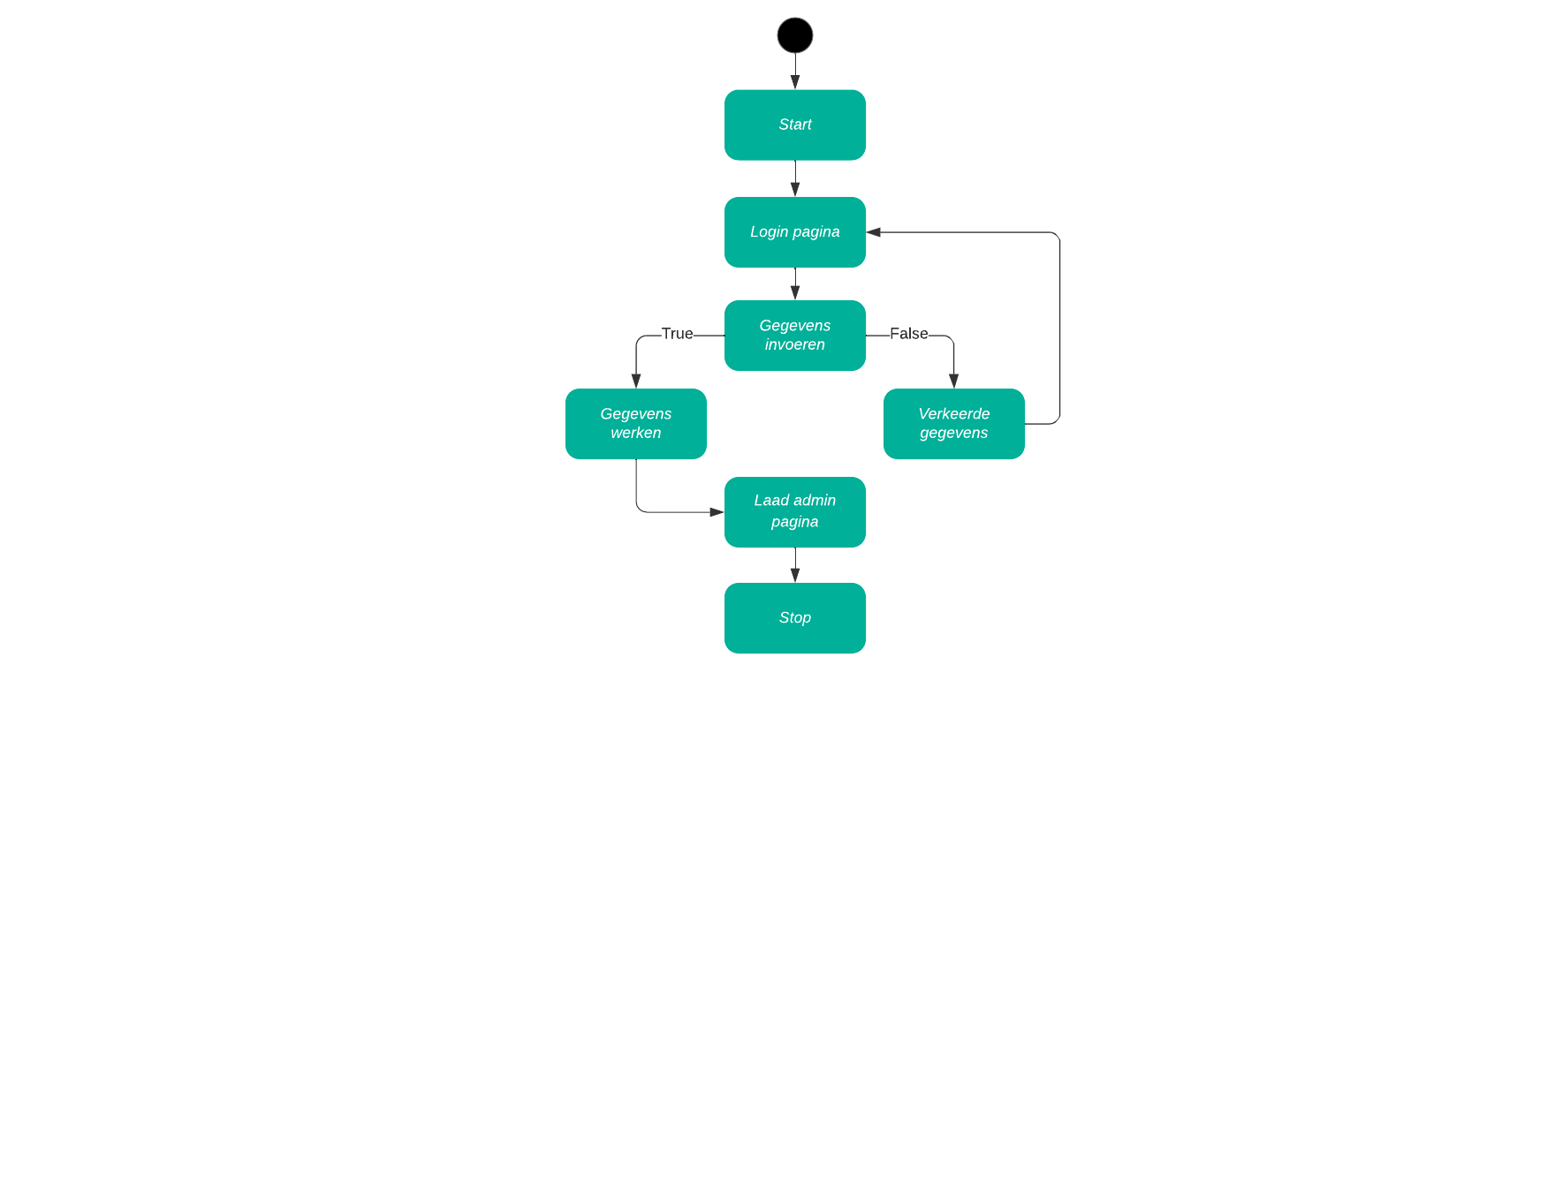

## Functie: Login

## Functie: Huren van BBQ’s

# Functie: BBQ toevoegen Functie: admin registreren

# 

# Functie: gehuurde bbq laten zien

# 

# User Interface Design

In het functioneel ontwerp zijn van alle schermen wireframes gemaakt. In dit hoofdstuk wordt van een of twee schermen het design volledig uitgewerkt weergegeven, zodat de ontwikkelaar kan zien hoe de applicatie eruit moet komen te zien.

# Website naar productie omgeving zetten

ddddddddddddddddddd

## Scherm: Index

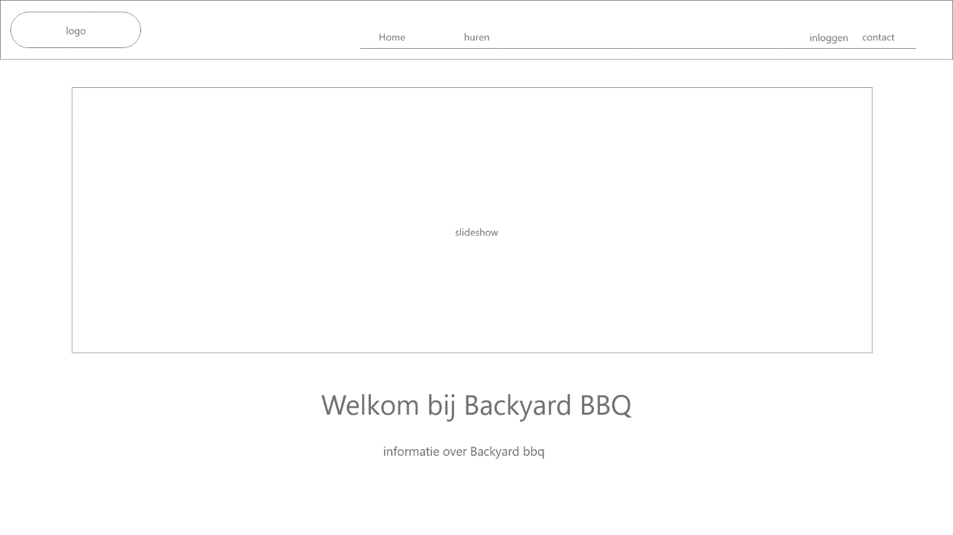

## Scherm: Huren

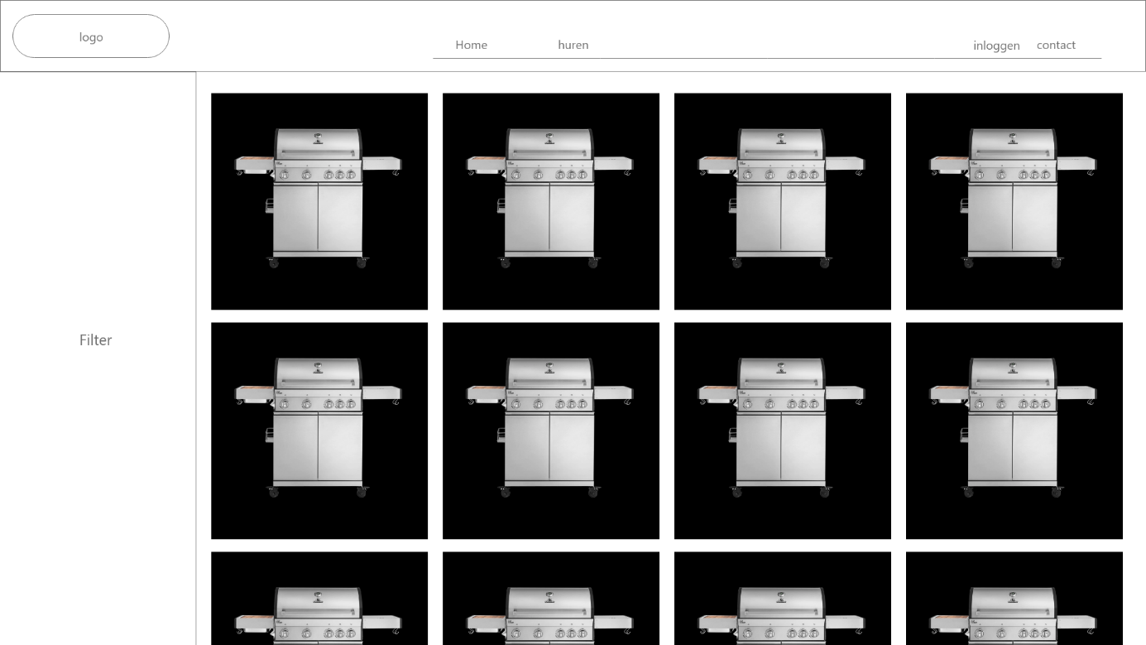

## Scherm: Product informatie pagina

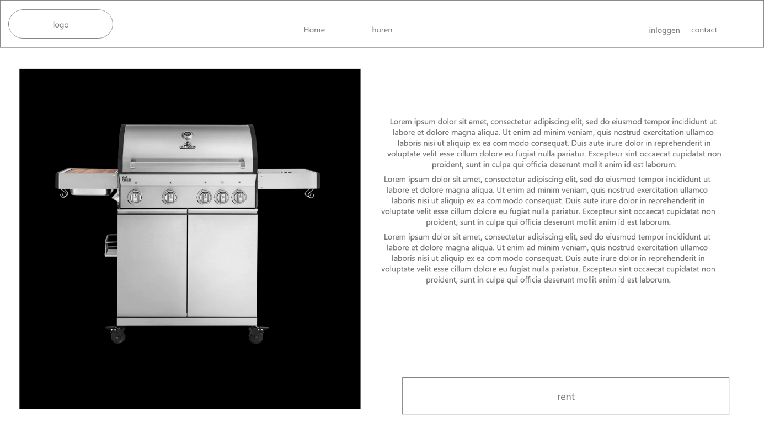

## Scherm: Klant informatie formulier

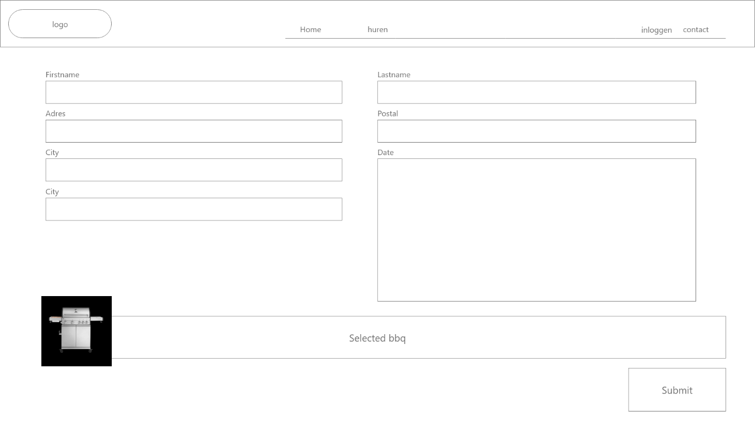

## Scherm: Order informatie pagina

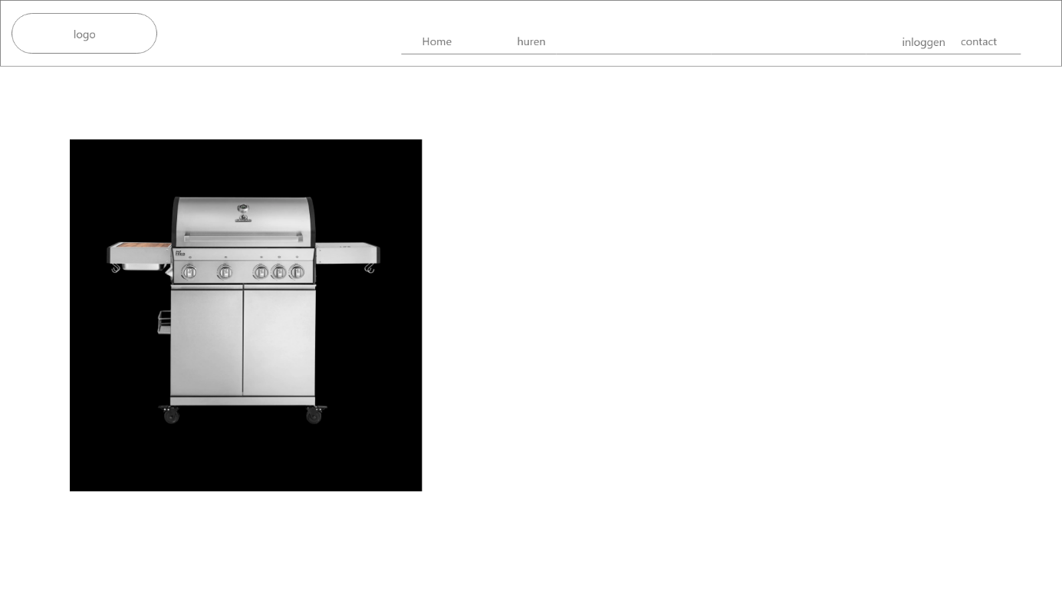

## Scherm: Contact pagina

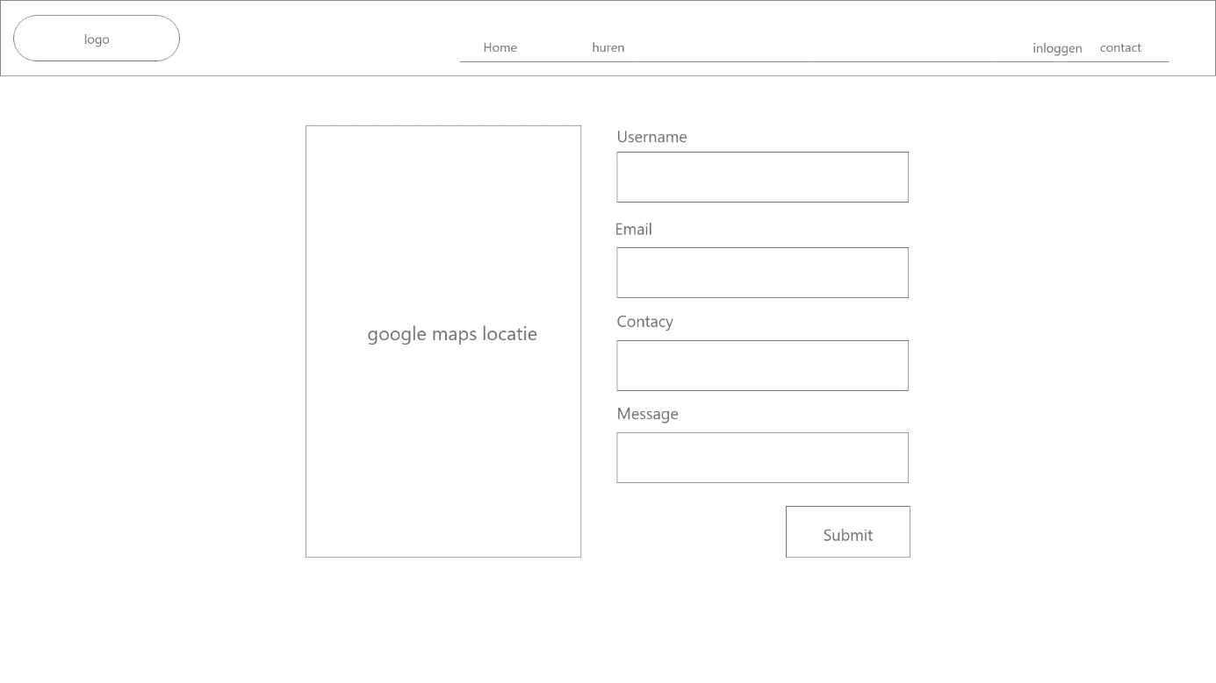

## Scherm: Login pagina

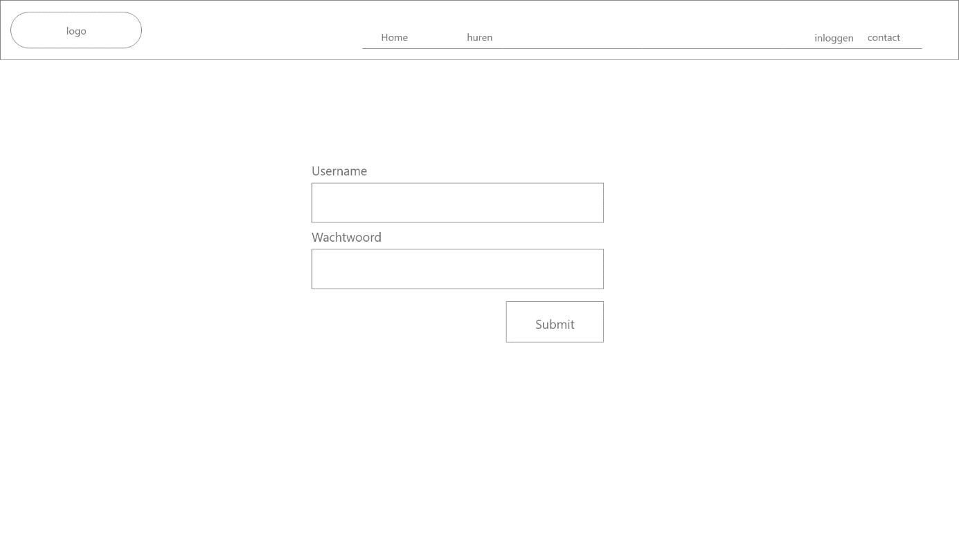

## Scherm: Orders pagina

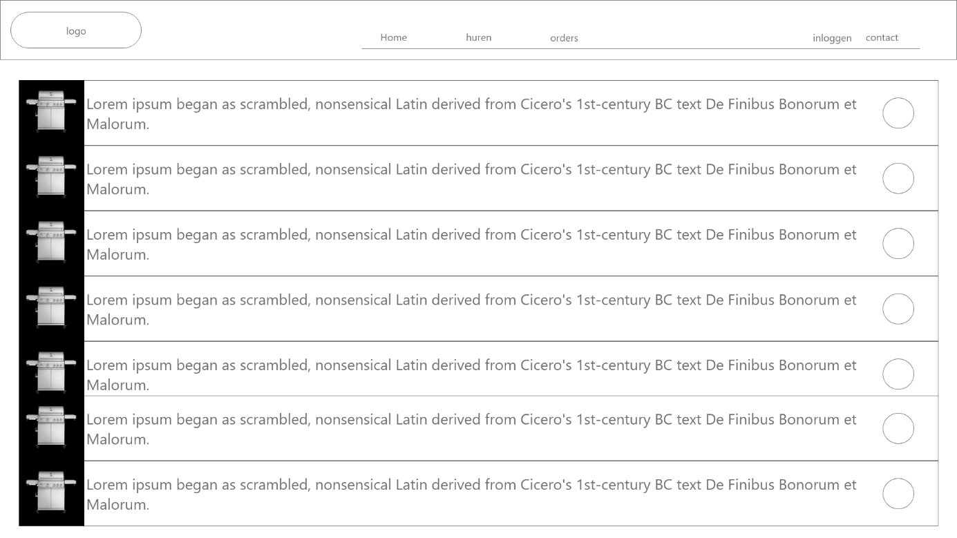

# Data(base) structuur

In dit hoofdstuk wordt de structuur van de database schematisch weergegeven in een zogenaamd Entity Relation Diagram (ERD) of in definitie van classes of modellen. Hierin wordt duidelijk gemaakt welke tabellen er zijn en wat ze inhouden, welke velden deze bevatten, en per veld wat het datatype is, de veldlengte is en of ze verplicht zijn. Tevens worden de foreign keys aangegeven.  
Het is toegestaan om het ERD ‘code-first’ te beschrijven.

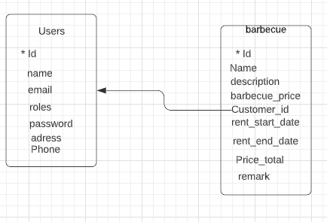

# Akkoord opdrachtgever

|  |  |
| --- | --- |
| Naam |  |
| Datum |  |
| Handtekening |  |